Математика
Предмет: Математика |  |  |  | Школа:
Раздел (сквозная тема): |  |  |  | Сложение и вычитание двузначных чисел. Сотни. Задачи
ФИО педагога
дата:
класс 2 |  | кол-во присутствующих |  |  | кол-во отсутствующих
тема: Переместительное свойство умножения Спорт и туризм укрепляют организм
Цель обучения |  |  | 2.1.2.5 **. Выполнять устно сложение и вычитание однозначных чисел с переходом через десяток в пределах 100.  2.1.3.3 **. Сравнивать значения величин см, дм, м/кг, ц/л/ и выполнять действия над ними.  2.5.2.5. Проводить сбор данных, систематизировать, строить таблицы и диаграммы.
Цели урока |  |  | Учить понимать, что умножение и деление – взаимообратные действия,  знать переместительное свойство умножения.
Ход урока
время | деятельность учителя |  |  |  |  | Деятельность ученика | оценивание | ресурсы
0-3 мин  4-6 | Организационный момент. Постановка учебной цели.  Ребята, сегодня мы с вами совершим небольшое путешествие. А куда, вы узнаете, выполнив задание в маршрутном листе.  Задание 1. Прочитайте текст.  Первые земляне в космосе  Все знают, что первым космонавтом был Юрий Гагарин. Но сначала в космос отправили животных. Учёные хотели понять, как будут чувствовать себя за пределами Земли живые существа. Первые удачные полёты совершили собаки. Но кроме них в космос летали морские свинки, кролики, черепахи, одна кошка, обезьяны, насекомые, растения, грибы и даже микробы.  Где вы можете узнать информацию о первых землянах в космосе? Отметьте верный ответ.  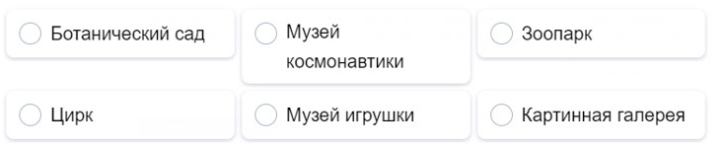  Итак, мы с вами оказались в Музее космонавтики. Сегодня на уроке мы с вами узнаем о животных, побывавших в космосе, выполняя задания на формирование вашей математической грамотности. |  |  |  |  | Приветствуют учителя  слушают учителя  выполняют задание  рассматривают выражения | ФО  ФО | Презентация  Рабочий лист
 | Задание 2. Прочитайте текст и выполните задание.  Дорогу в космос человеку проложили собаки. Для участия в космической программе искали молодых дворняжек. Ведь выросшие на улице животные были выносливыми, сообразительными и неприхотливыми. Специально обученные люди ездили по московским и подмосковным дворам, помойкам и свалкам с линейкой и весами, чтобы измерять собак.  Результаты обследования собак записывали в таблицу.  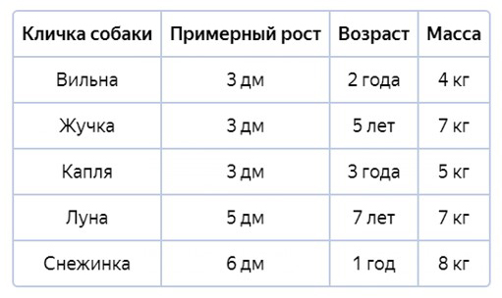  Рассмотрите таблицу и укажите, что измеряли и учитывали при отборе собак в космический отряд.  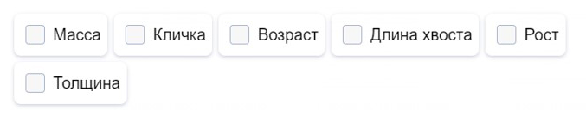  Задание 3. Прочитайте текст и выполните задание.  Для полёта в космос нужны были лёгкие собачки. Вильна и Капля оказались не слишком тяжелыми, подошли по размерам и по возрасту, и попали в отряд космонавтов. Перед полётом они получат звёздные имена – Белка и Стрелка.  Результаты отбора собак по массе.  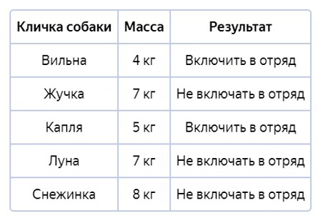  Рассмотрите таблицу и выберите правило, которое использовали для отбора собак в отряд космонавтов.  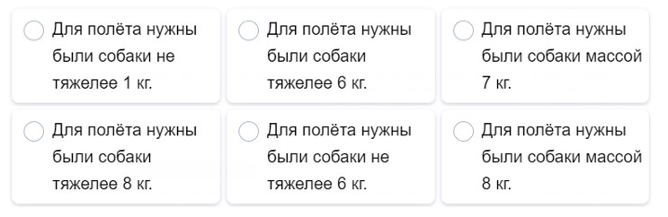  Результаты отбора собак по росту.  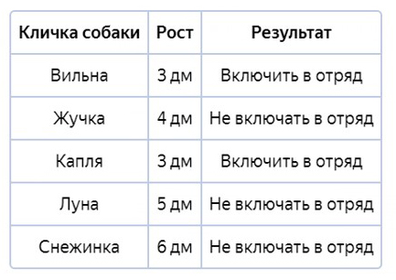  Рассмотрите таблицу и выберите правило, которое использовали для отбора собак в отряд космонавтов.  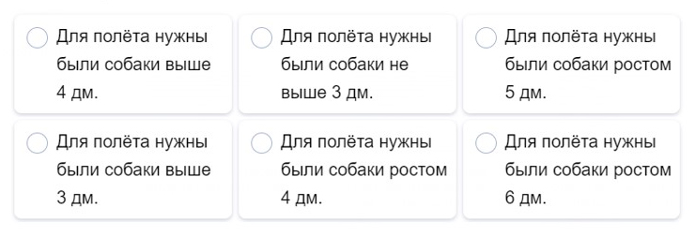  Результаты отбора собак по возрасту.  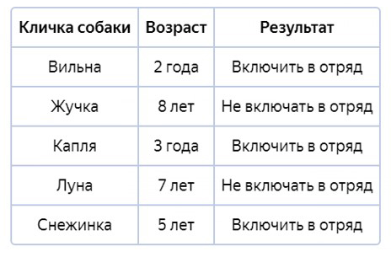  Рассмотрите таблицу и выберите правило, которое использовали для отбора собак в отряд космонавтов.  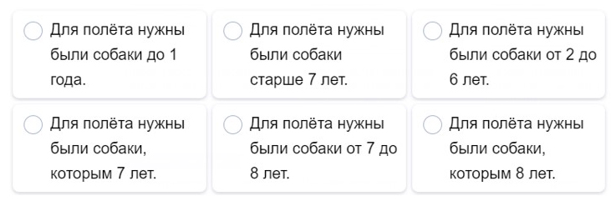  Задание 4. Прочитайте текст и ответьте на вопрос.  Выбираем собак для полёта  Для полёта в космос отбирали лёгких собачек. Их масса не должна была превышать 6 кг. На рисунке показаны результаты взвешивания собак.  Выясните, какие собаки пройдут отбор.  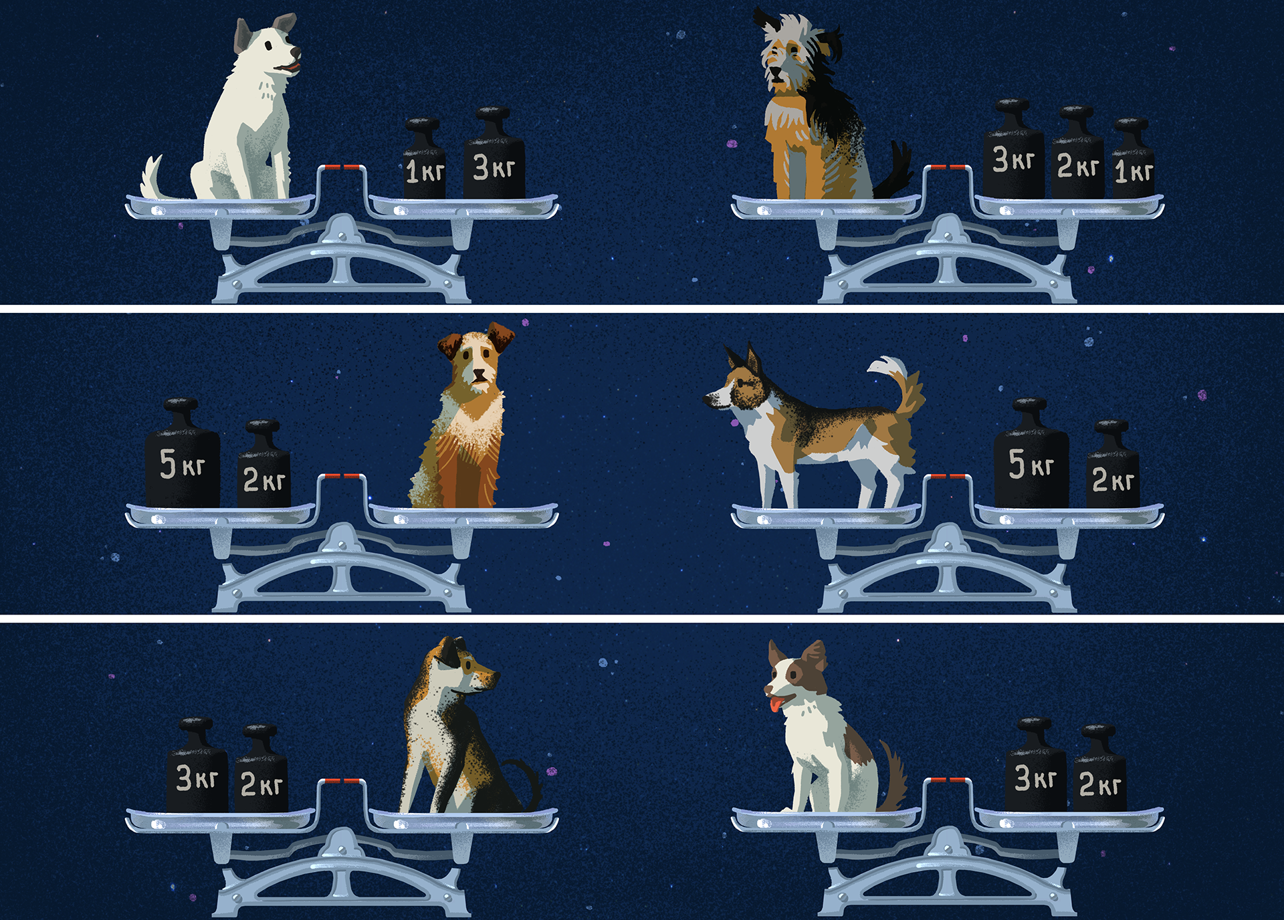  Что вам пригодится, чтобы выполнить задание? Отметьте верный ответ.  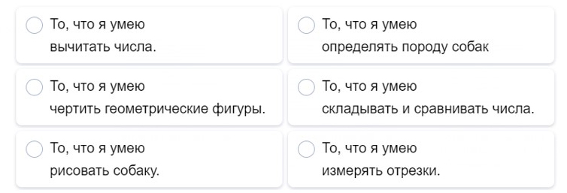  Распределите в нужном порядке шаги, которые необходимы, чтобы выполнить задание.  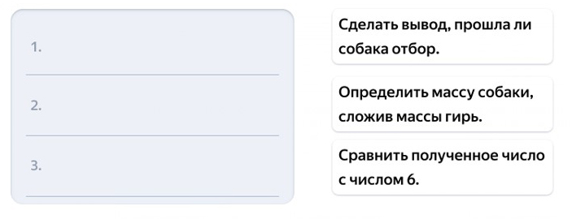  Какие собаки пройдут этот отбор? Поставьте «галочку» рядом с нужным рисунком.  Задание 5. Прочитайте текст и выполните задание.  Выбираем собаку для полёта  Для полёта в космос отбирали лёгких собачек. Их масса не должна была превышать 6 кг. На рисунке показаны результаты взвешивания Белки, которая полетела в космос.  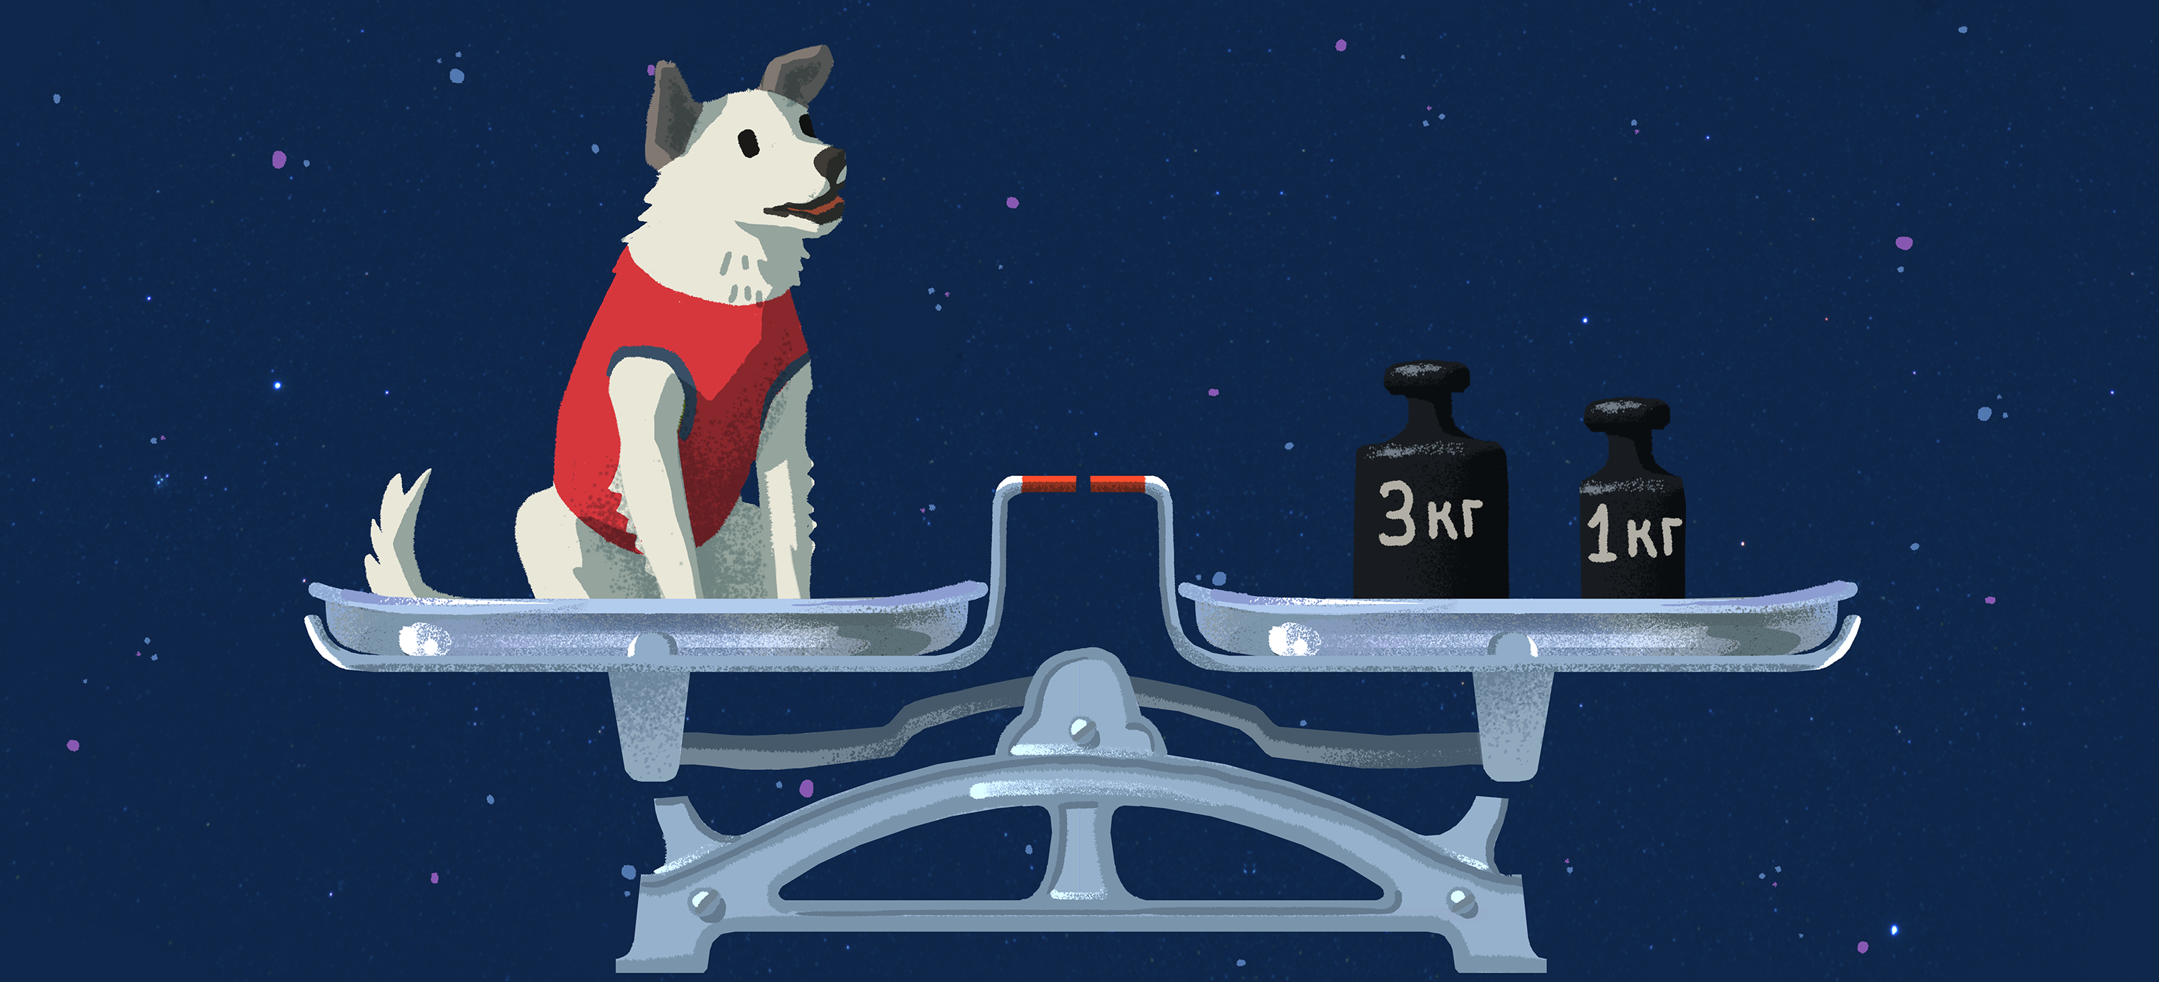  Докажите, что масса Белки соответствовала требованиям для полёта в космос. Следуйте указаниям.  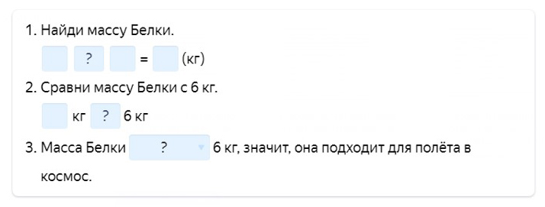  На рисунке показаны результаты взвешивания Стрелки, которая тоже полетела в космос.  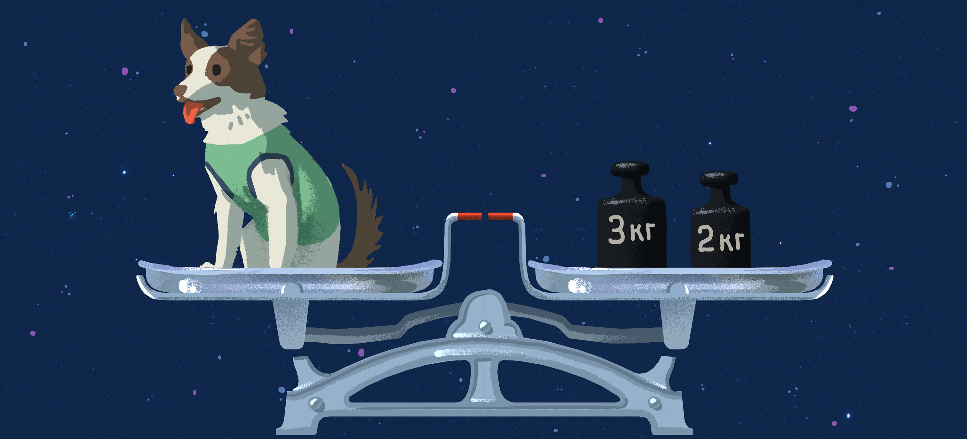  Докажите, что масса Стрелки соответствовала требованиям для полёта в космос. Следуйте указаниям.  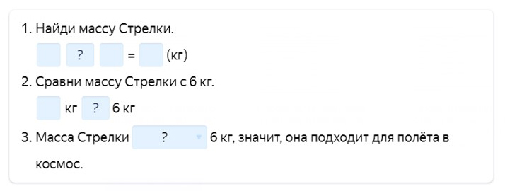 |  |  |  |  | рассматривают рисунок  делают вывод  выполняют задание с проговариванием  выполняют задание  выполняют задание | ФО  ФО  ФО
37-45  мин | Итоги урока. Рефлексия.  Вот и закончилось наше небольшое путешествие в Музей космонавтики. Много тайн нам еще надо открыть, все это впереди. А сейчас вспомните задания и ответьте на вопрос. Можете выбрать несколько вариантов. Какие у вас были трудности?  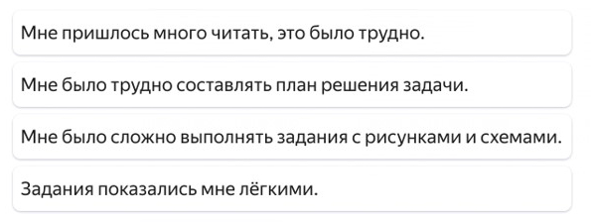  А сейчас я попрошу вас, ребята, посчитать ваши раскрашенные звездочки. Кто заработал 7-8 баллов – тот потрудился на славу! У кого 5-6 баллов – тому нужно быть еще внимательнее и активнее, и тогда у вас все получится. У кого 4 балла и ниже – нужно повторить все правила и в следующий раз применить их в своей работе.  Самостоятельная работа: карточка. |  |  |  |  | оценивают свою работу на уроке | ФО | линейка успеха

